我國橋梁建設相關問題之探討
三、橋梁建設預算編列與執行情形
(一)公路及軌道運輸約占中央政府公共建設經費近5成，為政府公共建設重點項目
政府歷年來大規模投資公共建設計畫，以期帶動整體經濟發展，自101年度至105年度中央政府公共建設計畫預算數約1,779億餘元至1,890億餘元之間(平均數1,819億餘元)，其中公路及軌道運輸建設預算數合計為842.68億元至914.61億元間(平均數893億餘元)，約占整體公共建設計畫經費之5成(詳附圖2-2)，公路及軌道運輸建設屬交通建設次類別，為我國政府近年來公共建設計畫之重點項目。由於全國交通路網絡日趨密集，高架化政策及多項改建工程，使全國橋梁建設需求不斷增加，截至105年4月底，全國鐵公路橋梁數已達3萬0,402座。
以臺鐵為例，自94年度迄今辦理7項橋梁建設或鐵路高架化建設計畫，總投入經費672.92億元(橋梁長度58.98公里)，橋梁建設挹注相當大經費，為公共建設重點項目(詳附表2-3)。
附圖2-2：我國101年至105年度中央政府公共建設經費統計圖
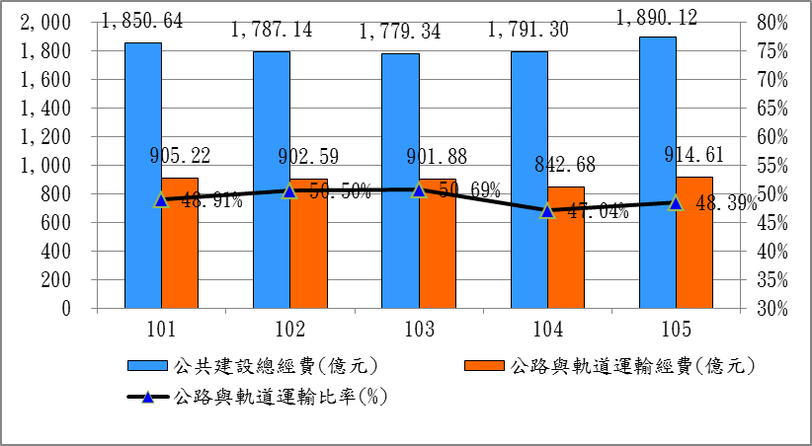
※註：資料來源，國家發展委員會，101年度至104年度為法定預算數，105年度為預算案數

附表2-3：臺鐵自94年度迄今橋梁建設相關建設計畫統計表
單位：新臺幣千元；公里
序號 | 計畫名稱 | 計畫  期間 | 計畫  經費 | 累計  預算數 | 累計  決算數 | 高架橋長度
1 | 臺鐵都會區捷運化桃園段高架化建設計畫 | 98-106 | 30,844,402 | 3,514,414 | 1,778,600 | 暫緩執行
2 | 臺鐵新竹內灣支線改善計畫 | 94-102 | 8,259,070 | 8,452,436 | 8,201,514 | 7.3km
3 | 臺鐵臺南沙崙支線計畫 | 94-102 | 5,843,244 | 5,630,367 | 5,630,367 | 5.25km
4 | 臺中都會區鐵路高架捷運化計畫 | 95.02  -106.03 | 37,241,484 | 25,488,732 | 23,016,840 | 21.7km
5 | 員林市區鐵路高架化計畫 | 95.02  -105.01 | 5,885,726 | 4,692,000 | 4,210,602 | 3.98km
6 | 林邊溪橋改善計畫 | 95.11  -101.06 | 3,116,800 | 2,933,780 | 2,933,780 | 3.75km  (1座)
7 | 臺鐵高雄-屏東潮州捷運化建設計畫 | 94.07  -105.06 | 24,565,000 | 23,933,820 | 21,520,700 | 17km  (6座)
合計 |  |  | 115,755,726 | 74,645,549 | 67,292,403 | 58.98km  (7座)
※註：1.資料來源，交通部鐵路改建工程局，累計決算數統計至105年4月底止。
2.所列計畫經費係屬計畫總經費，包含鐵路高架橋梁、車站、機電設備等新建工程費用。

(二)主要橋梁預算編列情形及執行情形
我國近年來橋梁建設預算之編列，除新建工程外，尚有老舊橋梁改建及重建工程、配合河川改建工程及耐震補強工程等相關計畫(詳附表2-4)，由於各式橋梁建設眾多，且分散於各機關不同計畫中，謹就近10年來中央政府辦理橋梁建設預算編列及執行情形，列舉重要計畫如次：
1.新建橋梁工程：目前進行中重大橋梁新建工程有金門大橋建設計畫及淡江大橋及其連絡道路建設計畫等，已投入29.09億元。
2.老舊橋梁改建及重建工程：公路總局、高公局、台鐵局及縣市政府轄管橋梁之平均橋齡分別為24.31年、19.81年、35.05年及25.14年，其中約有3成橋梁之橋齡不明，故實際平均橋齡應更高，中央政府因高屏大橋斷橋事件，自90年度起編列多項經費辦理老舊橋梁之改建與重建計畫，總投入經費約315.55億元，改建或重建橋梁數421座。
3.配合河川改建工程：近年來配合河川整治工程，公路總局陸續辦理41座橋梁改建工程，截至105年4月底累計決算數為41.43億元。另經濟部水利署自95年度起辦理易淹水地區水患治理計畫等9項計畫，補助橋梁建設經費達61.66億元，橋梁改建達232座。
4.耐震補強工程：我國橋梁建設飽受地震威脅，各機關編列橋梁耐震補強工程計畫以強化橋梁安全，目前已投入235.17億元，辦理橋梁數達1,326座，未來年度賡續辦理中。
附表2-4：近年來我國鐵公路橋梁之改建、重建等各項計畫統計表
單位：新臺幣千元；座
機關別 | 計畫名稱 | 計畫  期間 | 計畫經費 | 累計  預算數 |  |  | 累計  決算數 |  | 橋梁數
1.新建橋梁工程
公路總局 | 金門大橋建設計畫 | 99-107 | 7,384,666 | 5,059,251 |  | 2,533,283 |  | 1
公路總局 | 淡江大橋及其連絡道路建設計畫 | 103-109 | 15,430,160 | 1,816,031 |  | 376,036 |  | 1
公路總局 | 小計 |  | 22,814,826 | 6,875,282 |  | 2,909,319 |  | 2
2.老舊橋梁之改建及重建工程
公路總局 | 公路受損橋梁重建及改建工程 | 90-97.06 | 5,503,593 | 5,512,560 |  | 5,346,014 |  | 20
公路總局 | 省道老舊橋梁整建計畫(註3) | 97-98 | 4,966,615 | 3,053,447 |  | 1,024,230 |  | 2
公路總局 | 省道老舊受損橋梁緊急改建計畫 | 98-99 | 20,417,500 | 21,500,506 |  | 16,395,150 |  | 47
公路總局 | 縣市政府老舊及受損橋梁整建計畫 | 97-98 | 1,320,640 | 1,315,806 |  | 1,256,837 |  | 188
公路總局 | 同上(第二期) | 99-101 | 4,622,734 | 4,313,831 |  | 4,294,306 |  | 116
台鐵局(橋梁改建部分) | 臺鐵都會區捷運化暨區域鐵路先期建設計畫 | 90-98 | 187,488 | 187,488 |  | 154,477 |  | 8
台鐵局(橋梁改建部分) | 一般建築設備 | 90-105 | 273,944 | 273,944 |  | 90,821 |  | 7
台鐵局(橋梁改建部分) | 環島鐵路整體系統安全提昇計畫 | 98-101 | 2,133,824 | 2,490,627 |  | 2,490,627 |  | 24
台鐵局(橋梁改建部分) | 鐵路行車安全改善六年計畫 | 104-109 | 3,658,580 | 369,632 |  | 128 |  | 執行中
台鐵局(橋梁改建部分) | 耐震及耐沖刷能力不足橋梁改善計畫 | 106-111 | 1,237,680 | 0 |  | 0 |  | 尚未編列預算
林務局 | 921震災社區重建更新基金-重建區振興計畫-林道維護等9計畫 | 93-103 | 367,664 | 518,054 |  | 502,668 |  | 9
 | 小計 |  | 44,690,262 | 39,535,895 |  | 31,555,258 |  | 421
3.配合河川改建工程
公路總局 | 配合河川治理計畫需辦理橋梁改建工程 | 98-102 | 8,042,009 | 3,877,808 |  | 3,877,743 |  | 34
公路總局 | 省道配合區域排水整治及環境營造計畫需辦理橋梁工程 | 104-109 | 539,000 | 101,086 |  | 20,386 |  | 1
公路總局 | 省道配合重要河川環境營造計畫需辦理橋梁工程 | 104-109 | 3,010,428 | 478,580 |  | 244,407 |  | 6
 | 小計 |  | 11,591,437 | 4,457,474 |  | 4,142,536 |  | 41
4.橋梁耐震補強工程
國道高速公路局 | 國道高速公路(通車路段)橋梁耐震補強工程(第一期) | 93-99.4 | 7,990,000 | 7,990,000 | 7,549,153 |  |  | 353
國道高速公路局 | 同上(第二期) | 100-105.11 | 7,695,090 | 7,356,419 | 6,339,572 |  |  | 343
國道高速公路局 | 同上(後續路段) | 104.11-114.6 | 33,716,890 | 0 | 0 |  |  | 執行中
公路總局 | 省道橋梁耐震補強緊急工程建設計畫 | 98-101 | 8,500,000 | 6,403,471 | 6,207,043 |  |  | 399
公路總局 | 省道改善計畫─省道橋梁耐震補強 | 102-105 | 3,845,509 | 3,445,876 | 2,781,286 |  |  | 105
臺鐵局(橋梁補強) | 都會區捷運化暨區域鐵路先期建設計畫 | 90-98 | 27,154 | 27,154 | 25,850 |  |  | 21
臺鐵局(橋梁補強) | 一般建築設備 | 90-105 | 265,226 | 265,226 | 226,531 |  |  | 87
臺鐵局(橋梁補強) | 環島鐵路整體系統安全提昇計畫 | 98-101 | 470,250 | 470,250 | 371,372 |  |  | 15
臺鐵局(橋梁補強) | 鐵路行車安全改善六年計畫 | 104-109 | 325,420 | 8,472 | 5,199 |  |  | 執行中
臺鐵局(橋梁補強) | 耐震及耐沖刷能力不足橋梁改善計畫 | 106-111 | 5,166,010 | 0 | 0 |  |  | 尚未編列預算
農委會 | 振興經濟擴大公共建設投資計畫 | 100 | 14,000 | 14,000 | 10,380 |  |  | 2
農委會 | 拔仔溪橋墩柱補強工程 | 102 | 1,111 | 1,111 | 831 |  |  | 1
 | 小計 |  | 68,016,660 | 25,981,979 | 23,517,217 |  |  | 1,326
※註：1.資料來源，交通部各機關、農委會林務局提供。
2.累計決算數統計至105年4月底止。
3.省道老舊橋梁整建計畫於97年廢止，部分項目併入省道老舊受損橋梁緊急改建計畫辦理，計畫內容係按交通部公路總局98年度法定預算書所載。

統計日期105年5月16日。

